

Tomáš Novotný, SOMOS MOVILES CENTRO TECNOLÓGICO, Španělsko

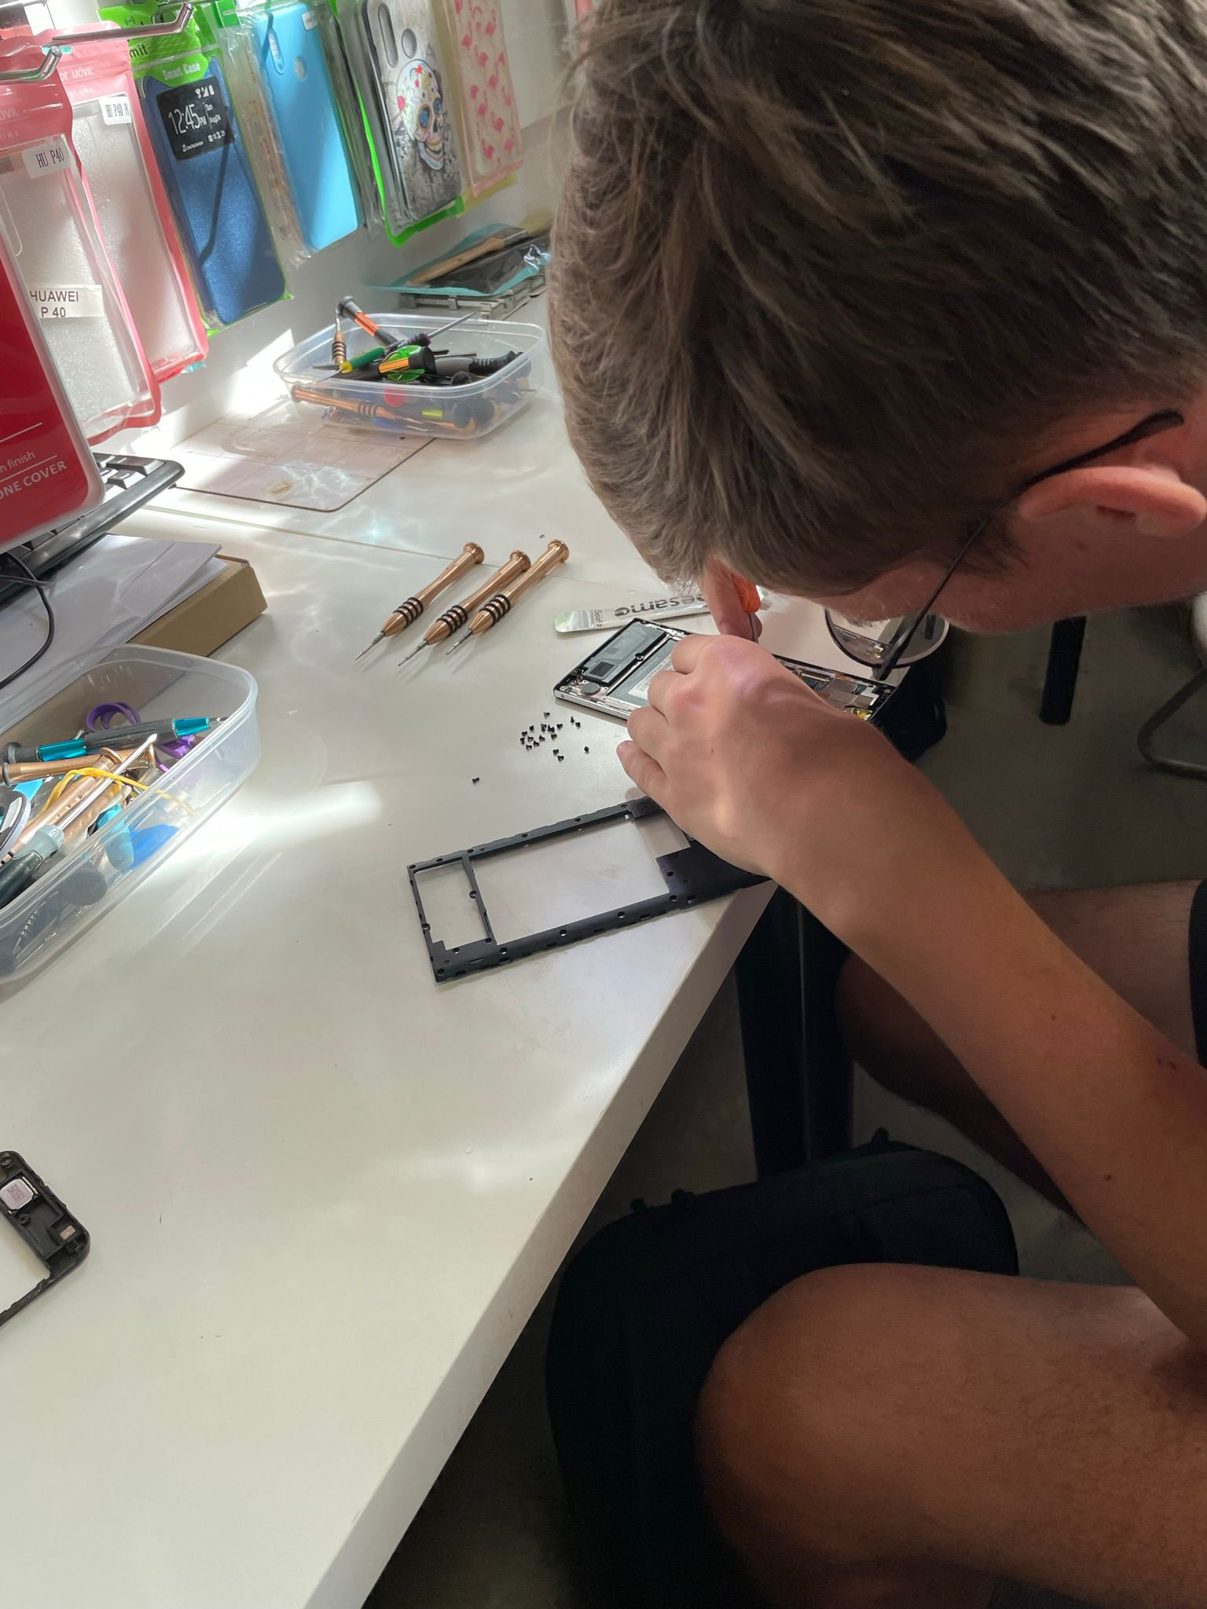
Díky naší škole – Střední průmyslová škola elektrotechnická V Úžlabině a programu Erasmus+ - jsem mohl absolvovat třítýdenní zahraniční stáž ve španělském přístavním městě Alicante.
Byl jsem zaměstnán v Somos Moviles Centro Tecnológico, jenž se zaměřuje na poskytování kompletního servisu elektroniky a nabízí zákazníkům opravy a řešení problémů. Celý kolektiv byl velice přátelský.
Během stáže jsem měl tu šanci si vyzkoušet podrobnou inventarizaci nových krytů, zad, displejů i baterií pro různé telefony. Dále mi bylo umožněno si vyzkoušet rozebírat starší dotykové telefony, prozkoumat jejich hardware a poté je zpět skládat. Vyzkoušel jsem si i instalaci, konfiguraci tiskárny a skeneru v cizím jazyce a řešení případných problémů. Pomáhal jsem i s menšími úkoly.
Komunikovali jsme převážně anglicky a gesty, protože nikdo tam moc neuměl anglicky. Naštěstí používali většinou překladač, takže komunikace nebyla takový problém. Atmosféra byla velice přátelská a příjemná, všichni byli velice pozitivní.
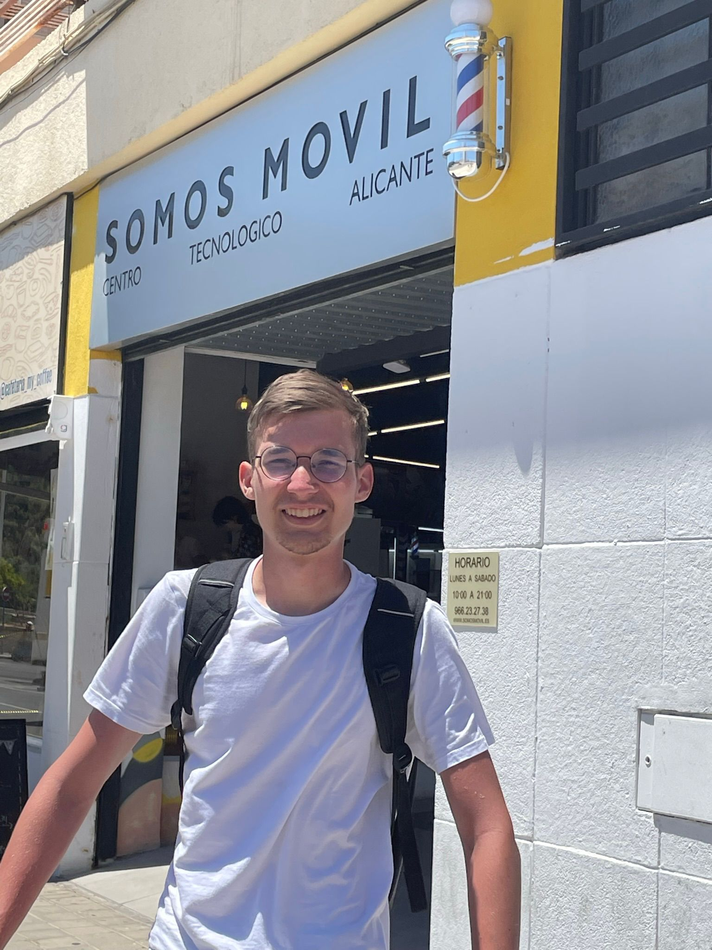
Naučil jsem se a postupně jsem se zdokonaloval v rozebírání a skládání telefonů. Využil jsem znalostí ze školy při instalaci, konfiguraci a zprovoznění tiskárny i když byla v jiném jazyce jako i celý místní počítač.
Ubytováni jsme byli v hostelu Albergue Juvenil La Florida. Každý měl vlastní pokoj s koupelnou. Hostel se zavíral každý den ve 23:00. Snídaně, obědy i večeře byly odlišné od zdejších.
Ve volném čase jsem byl na pokoji a užíval si osobního klidu, chodil na procházky, chodil nakupovat, občas jsem navštívil pláž. Navštívili jsme ostrov Tabarca, místní archeologické muzeum nebo také Castillo de Santa Barbara. Dokonce jsme navštívili i skvostný park El Palmeral.
Z grantu Erasmus+ nám bylo hrazeno ubytování, stravování, MHD, kapesné i letenky.
Na stáž jsme byli velice dobře připraveni, přípravné kurzy mi daly větší rozhled v angličtině a taky mě připravily na situaci jak na letišti, tak na celý průběh stáže.
Stáž hodnotím velice pozitivně a jsem rád, že jsem jí mohl absolvovat. Dalo mi to nový rozhled v rámci kultury i práce v zahraničí. Zároveň jsem se i poradil v cizí zemi bez znalostí jejího jazyka. Stáž nadměrně splnila mé očekávání a neváhal bych to absolvovat znovu.

